20岁女孩参加占领华尔街运动失踪，10年后尸骨在工地被挖出

[有理儿有面](javascript:void(0);)

**有理儿有面**

微信号 youli-youmian

功能介绍 你说是不是

2022-09-22[原文](https://mp.weixin.qq.com/s?__biz=Mzg3MjEyMTYyNg==&mid=2247571926&idx=2&sn=af367fbee63e44e11737364741e6e885&chksm=cef78da3f98004b566847ce0db7740a330b78a6e42a97327ca53e9d44eee71fb46c530998ecc&scene=27#wechat_redirect&cpage=307) 发表于

收录于合集

以下文章来源于韬闻 ，作者闻韬



韬闻

.

凭栏处、潇潇雨歇。抬望眼、仰天长啸，壮怀激烈......





**全文共1166字，图6张，预计阅读时间为3分钟。**

**文章转自“韬闻”。**



▼

大家还记得10年前在美国爆发的那次风起云涌的“占领华尔街”运动吗？

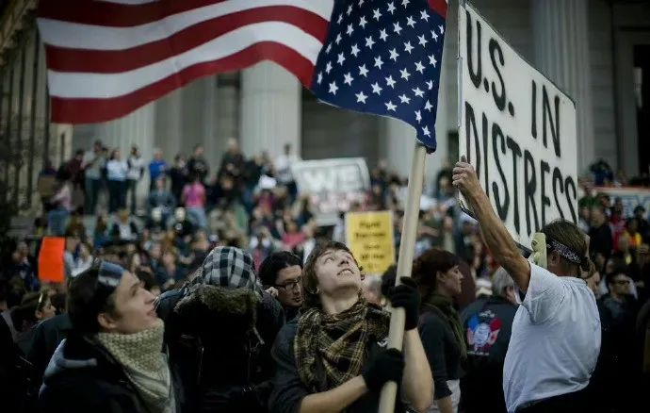

2011年9月17日，为了反对美国政治的权钱交易、两党政争以及社会不公正，上千名示威者聚集在美国纽约曼哈顿大喊占领华尔街，还扬言要长期坚持下去，把华尔街变成埃及的开罗解放广场。

之后，“占领华尔街”抗议活动升级，成为席卷全美的群众性社会运动。2011年10月8日，千余名示威者在首都华盛顿哥伦比亚特区游行。

2011年11月15日凌晨，纽约警方对占领华尔街抗议者在祖科蒂公园搭建的营地实施强制清场。美国奥克兰警方于10月25日向示威人群使用警棍清场，事件演变为流血冲突。

“占领华尔街”抗议活动期间，美国主流媒体几乎均处于沉默状态。

2012年3月17日，200多名“占领华尔街”的抗议者17日在位于纽约曼哈顿下城的祖科蒂公园举行示威活动，庆祝“占领华尔街”六个月纪念日。纽约警方再次清场并逮捕了一些示威者，警察和“占领华尔街”抗议者发生冲突。

这期间，一个名为斯蒂夫·贝茨的20岁黑人女孩诡异失踪了。

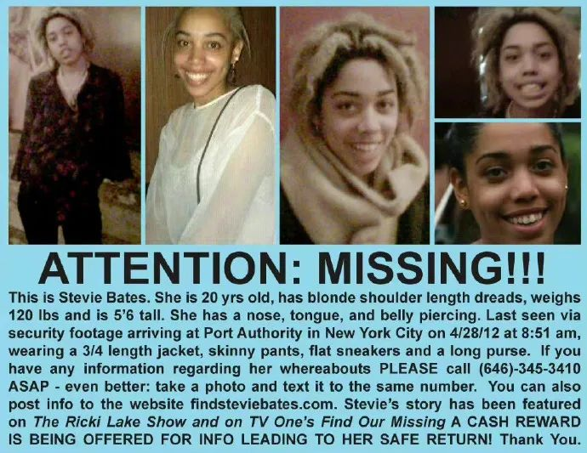

无论其家人怎么找，斯蒂夫·贝茨都找不到了，如同突然之间人间蒸发。

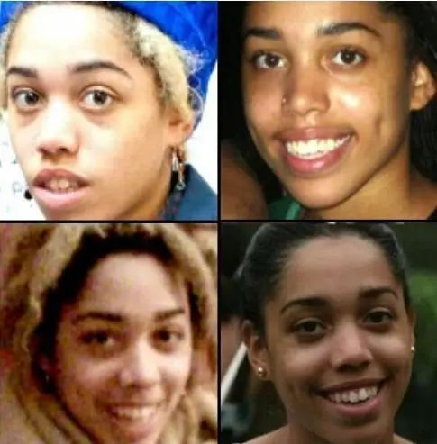

斯蒂夫·贝茨当时就读于纽约市立大学亨特学院。她最后一次被人看到是在2012年4月12日早上8时，当时她正离开位于布鲁克林皇冠高地斯特林广场的姐姐家。她最后一次被监控摄像头拍到是在2012年4月28日，纽约港务局巴士终点站的一个监控摄像头拍到了她。

2012年5月，贝茨的母亲薇薇安·琼斯（Vivian Jones）向警方报告女儿失踪。

2020年9月18日，在纽约市皇后区格伦代尔柏树大道80-97号的建筑工地进行挖掘工作时，建筑工人们发现了一具裹在毯子里的人类遗骸。

警方随后将其送往法医办公室进行进一步调查。法医办公室花了两年时间，在警方调查人员协助下，最终确认这名死者是就是失踪10年的黑人女孩斯蒂夫·贝茨。

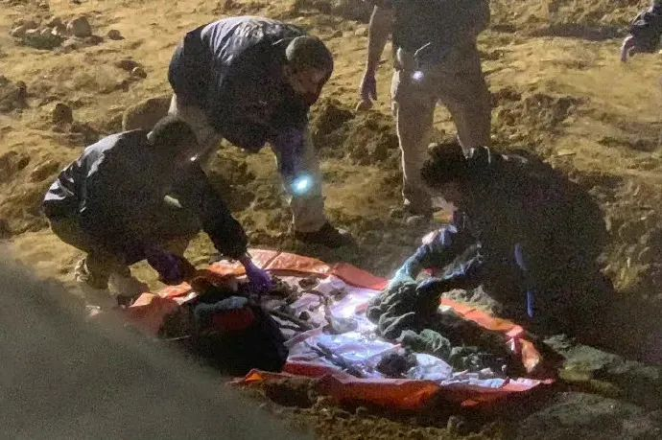

斯蒂夫·贝茨参加“占领华尔街”运动之后，就失踪了，她当时才20岁。现在她被找到了，可是一条鲜活的生命却早已变成了一具尸骸，已经过去了10年。

她是被谁害死的？她是怎么的死的？她的死因是什么？她在生前遭受了何种残酷的虐待？

一切不得而知！

用我们中国公知的话，那就是“从来不告诉你到底发生了什么，只让你盲目的仇恨，莫名的恐惧，稀里糊涂的活，不明不白的死。”

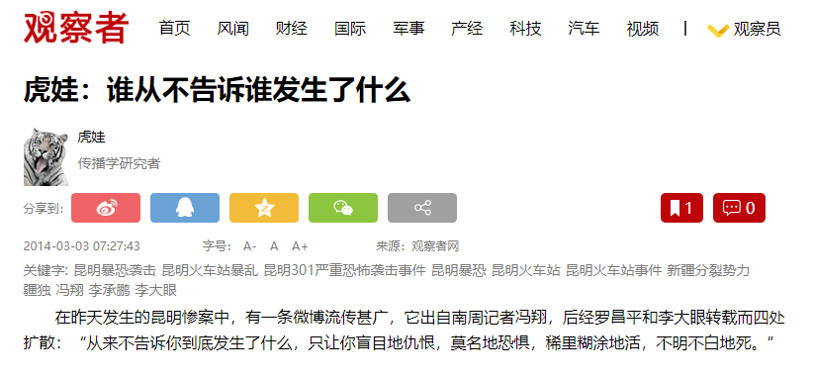

用我们中国公知的一句名言，那就是“难过的无以言表，恶之花绽放的土地，愿真相早日到来，告慰无辜的亡灵…...”

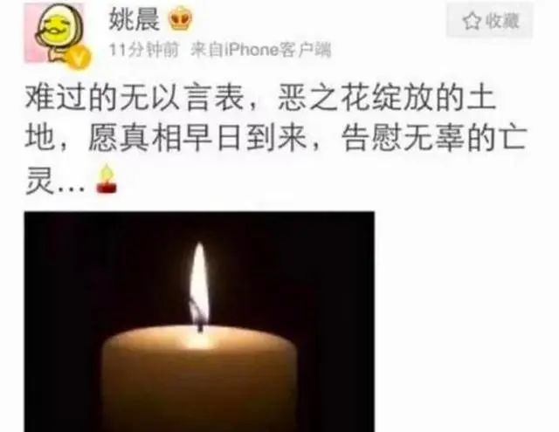

我国的公知还说“每一个死亡人士不是简单的数字，而是活生生的生命，还有他背后破碎的家庭，生活在痛苦的亲人好友，以及无人照顾的父母和孩子。”

我国的公知还告诉我们说“检验一个国家的是否强大，不在你股市多热闹，总统多蛮横，护照多牛逼，拳头有多大，电影里超级英雄有几个。而在于遭遇灾难的时候，你能否保护广大人民的生命。”

斯蒂夫·贝茨，谁能还你一个公平？

**图片源自网络**





**关注公众号：**

**有理儿有面**

**理   性｜   揭   秘｜   探   讨**







### 精选留言

用户设置不下载评论